**Лабораторная работа № 8. Функции и структурированные типы данных[1] языка Java Script.**

(трудоемкость 4 часа)

**Цель**: получить практические навыки в написании функций на языке Java Script, а также манипулирования такими объектами, как: строки и массивы.

**Порядок выполнения лабораторной работы:**

1. Изучить средства манипулирования данными, представленными в виде массивов и строк на языке Java Script, а также синтаксис описания функций и способы из вызова.

Для этого можно воспользоваться следующими ***методическими указаниями[2]:***

* Зайцева, О. С. Технологии разработки web-ресурсов : учебное пособие : [16+] / О. С. Зайцева ; Тюменский индустриальный университет. – Тюмень : Тюменский индустриальный университет, 2020. – 75 с. : ил., табл. – Режим доступа: по подписке. – URL: <https://biblioclub.ru/index.php?page=book&id=611103> (дата обращения: 07.11.2022). – ISBN 978-5-9961-2274-5. – Текст : электронный. (см. стр. 54)
* Малашкевич, В. Б. Интернет-программирование: лабораторный практикум : [16+] / В. Б. Малашкевич. – Йошкар-Ола : Поволжский государственный технологический университет, 2017. – 96 с. : ил. – Режим доступа: по подписке. – URL: <https://biblioclub.ru/index.php?page=book&id=476400> (дата обращения: 07.11.2022). – Библиогр.: с. 82. – ISBN 978-5-8158-1854-5. – Текст : электронный.

А также ***интернет-источниками***:

- циклы и условия на Java Script:

<https://itchief.ru/javascript/conditional-statements>

<https://itchief.ru/javascript/loops>

* - строки и методы работы с ними:

https://learn.javascript.ru/string

* массивы и их обработка:

<https://itchief.ru/javascript/arrays>

- функции:

<https://itchief.ru/javascript/functions>

1. Составить js-код, реализующий решение задачи (согласно варианту задания[3]):

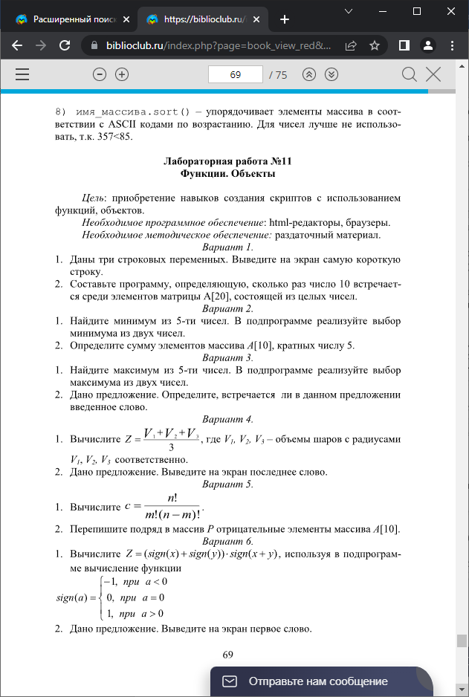 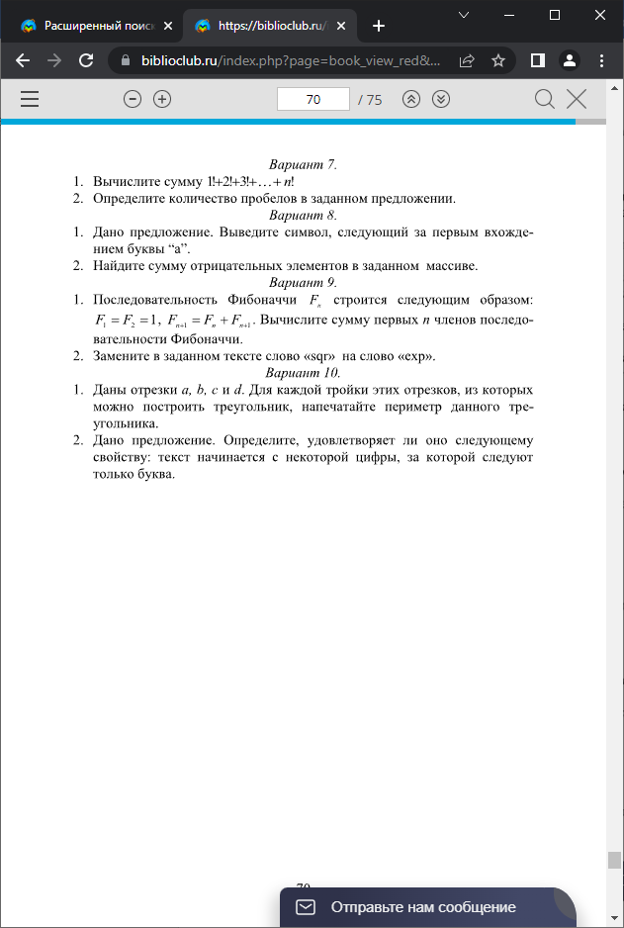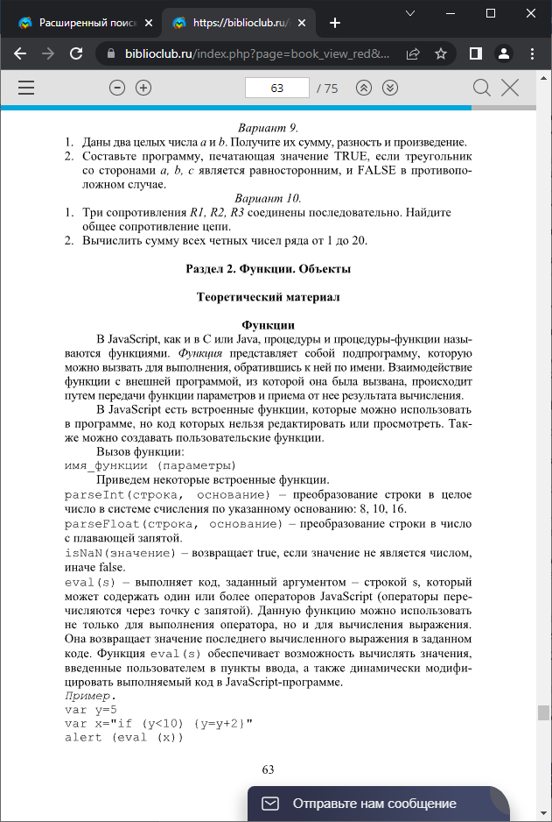

1. Оформить отчет, содержащий[4]:

- титульный лист;

- цель работы;

- краткое описание хода выполнения работы с листингом кода обновленных web-страниц и сценариев Java Script.

1. Понятие «структурированные типы данных» в этой лабораторной работе рассматривается в узком смысле и под ними подразумеваются строки и массивы.
2. В данном случае размещены ссылки на указанные методички в электронной библиотеке <https://biblioclub.ru/>. Если по каким-то причинам у Вас нет доступа к указанной библиотеке, то скриншоты прилагаются в отдельных документах.
3. Если номер Вашего варианта превышает 10, отнимите от него 10.
4. Для студентов, сдающих работу в указанный преподавателем срок, допускается сдача отчета в электронном виде.